INSTITUTO PARROQUIAL NUESTRA SEÑORA DEL VALLE

Actividades Ciencias Naturales 6º A y B

Buenos días familia del Valle:

- Nos encontramos para trabajar Ciencias Naturales.
- Las actividades son acordes al horario semanal, y los módulos de clases de ciencias naturales.
- Vamos a trabajar actividades sobre las relaciones alimentarias
- Comenzamos a trabajar integrando las actividades de ciencias naturales y educación tecnológica. El humano y la modificación de ambiente. Preservación del ecosistema. Proceso productivo.
- Buscar un espacio para realizar las actividades donde no haya distractores y pueda haber un ambiente sereno.
- Al momento de enviar el correo, en el asunto del mismo escriban el nombre completo del alumno y grado. Pedimos que las fotos no salgan borrosas y que se vean lo más nítidas posible. Muchas gracias.

- Enviar al siguiente correo electrónico:

mimiranda@institutonsvallecba.edu.ar (seño Mirta)

Clase 1. Fecha de entrega viernes 12 de junio.
Clase 2. Fecha De entrega 19 de junio
Clase 3 y 4 (falta) Fecha de entrega 26 de junio

Clase 1 Relaciones alimentarias
- a. Lectura del siguiente texto. (debe estar pegado en la carpeta)
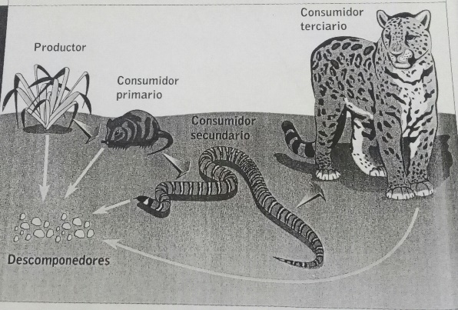
El alimento en los ecosistemas

Todos los seres vivos que comparten un
ecosistema necesitan consumir alimento.
Los organismos llamados autótrofos,
producen su propio alimento, mediante
el proceso de la fotosíntesis, aprovechan
la energía lumínica proveniente del sol
para producir azucares de materiales más sencillos.
Otros seres vivos, en cambio, deben obtener alimento ya elaborado: en el caso de los animales y los hongos. Llamados heterótrofos, no son capaces de producir su propio alimento, dependen para su alimentación de los autótrofos.
En algunos casos esta dependencia es muy evidente: los animales herbívoros directamente comen alimentos de origen vegetal. En cambio, los carnívoros se alimentan de otros animales; pero como estos, previamente, se habían alimentado de plantas, la materia producida por estas últimas, finalmente, es aprovechada por el carnívoro.
En las relaciones alimentarias cada organismo es un eslabón de una cadena de transformación de materia. Los autótrofos cumplen el papel de productores (producen su propio alimento); los herbívoros, el de consumidores primarios, consumen el alimento elaborado por los productores. Los carnívoros son consumidores secundarios o terciarios, según se alimenten de herbívoros o de otros consumidores.
Tanto los productores como los consumidores de cualquier categoría, una vez muertos, pueden ser descompuestos por hongos y bacterias que habitan el suelo; estos descomponedores son un tipo particular de heterótrofos, llamados saprofitos, porque se alimentan de materia en descomposición.

b- Lectura comprensiva.
c- Marca con color o el lápiz, palabras u oraciones que te parecen importantes.
- Realiza en tu carpeta, un esquema de contenidos con la información del texto. Te doy un ejemplo de cómo puedes comenzar.
Autótrofos

Relaciones alimentarias

Heterótrofos

- Vamos a mirar un video. https://www.youtube.com/watch?v=0uko60NRMG8
4- Teniendo en cuenta los textos trabajados, el esquema realizado y el video. Dibuja en tu carpeta una relación alimentaria que tenga productor, hasta el descomponedor. Escribe sus nombres.

Clase 2. El humano modifica el entorno.
Si me puedo comunicar con un/a compañero/a, trabajamos en grupo.
Cada uno responde las consignas en la carpeta.

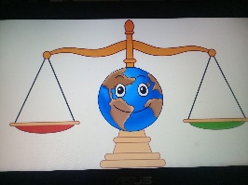
- Compartimos un video.
Si bien el video pertenece a nuestro país vecino Chile, sabemos que las actividades industriales, el uso de los recursos naturales para producir bienes, la contaminación y la necesidad de cambiar ciertos hábitos para ayudar a cuidar nuestra Casa Común, es una situación que vivimos y compartimos toda la humanidad.
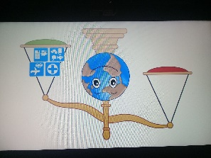
https://www.youtube.com/watch?v=vD2E1sH6K7U
Título: El ser humano modifica su entorno.
- Teniendo en cuenta el video, responde en tu carpeta:

- ¿Porque los humanos modifican el ambiente?
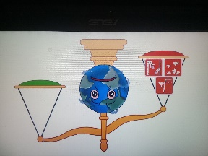
- En el video menciona el modificar el ambiente con acciones que mejoran la calidad de vida. Escribe algunos ejemplos.

- Escribe ejemplos de acciones que generan problemas en el ambiente.

- Realiza una lista de ideas que pueden ayudar a cuidar nuestro entorno.

- Teniendo en cuenta tus propias vivencias.
a- ¿Cómo te parece que puedes colaborar desde tu lugar para cuidar el ambiente?
b- ¿Qué es una Reserva Natural? ¿Conoces alguna?
c- ¿A qué se le llama cambio climático?

Clase 3
- Lectura de los siguientes textos.

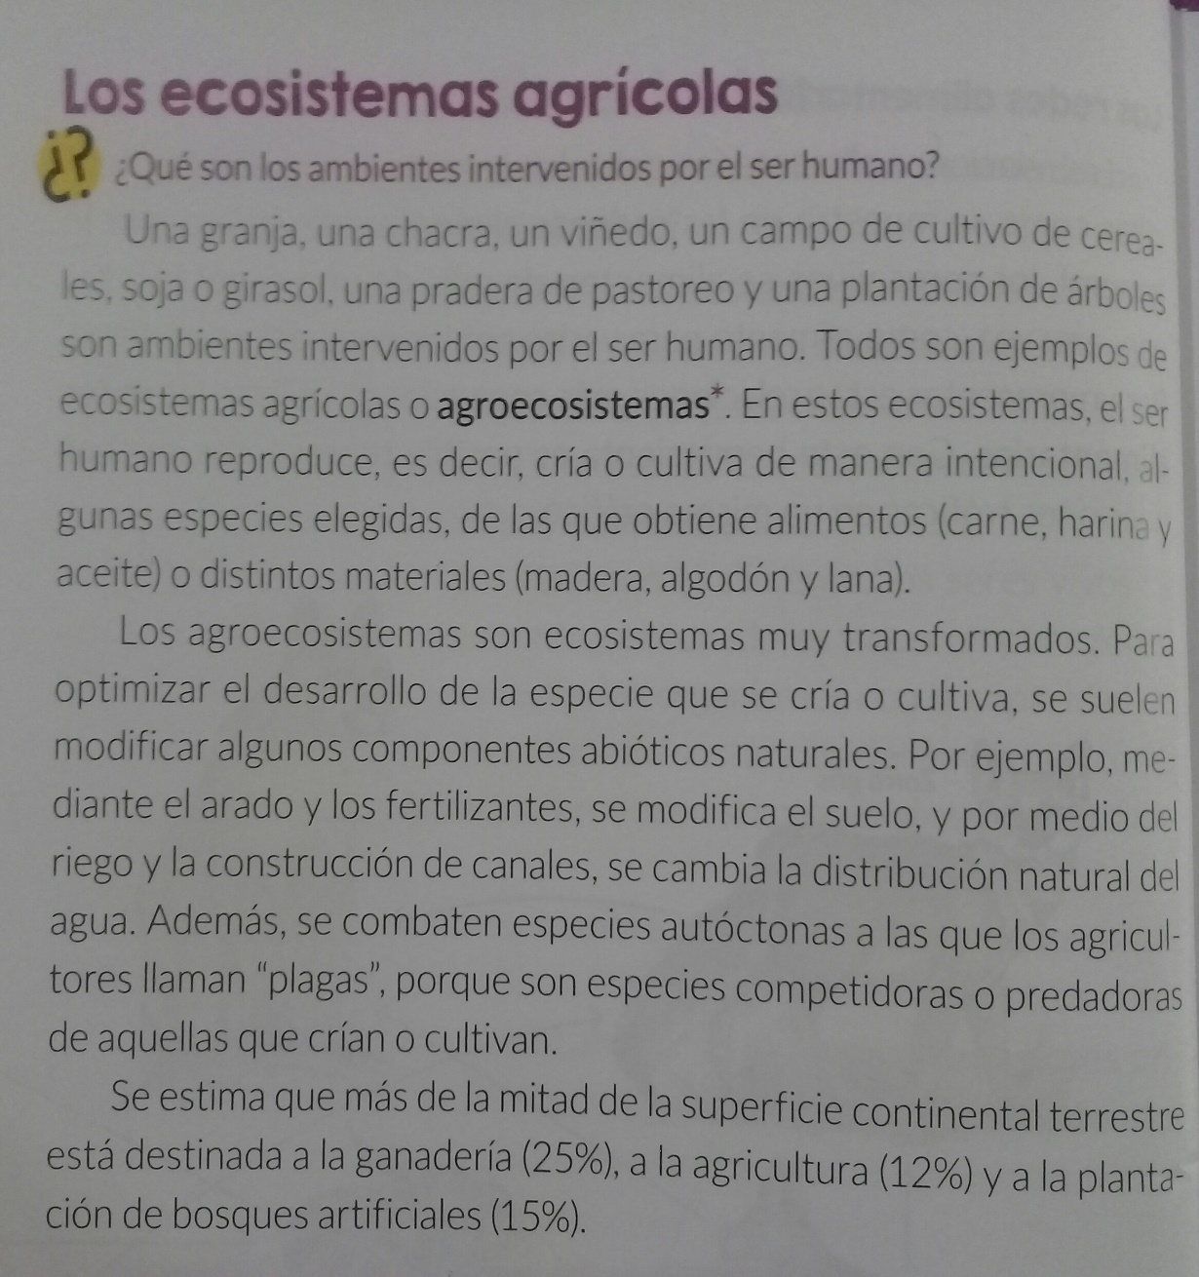

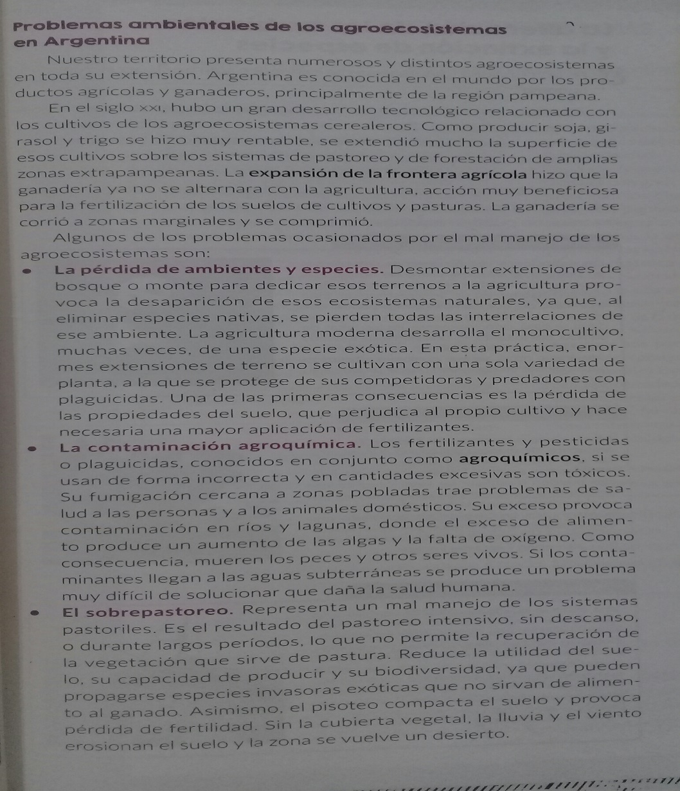
- Teniendo en cuenta la lectura. Responde en tu carpeta:
- ¿Qué tipo de ecosistemas son los agro ecosistemas? ¿Por qué?
- ¿Por qué los agro ecosistemas son pobres en diversidad de especies?
- ¿Qué relación hay entre las grandes extensiones de monocultivos y la contaminación con agroquímicos?
- Dibuja los tres problemas ocasionados por el mal manejo de los agro ecosistemas: desmonte-fumigación- sobrepastoreo.

